马研会简介
我们社团的全名是研究邓小平理论读书会，成立于2009年9月。后改名为马克思理论研究会。我们社团组织各专业学生积极的投入科学理论的研究和学习中。我们倡导的不仅是马克思理论，是由马克思理论引申出来的其他对我们生活有激励性的伟大理论。本社团由师范学院团委牵头，面向各个班级。社团以“学习，宣传，研究，实践马克思理论及其他革命理论”为宗旨，坚持“学以至用，理论联系实际”的学习方法。
马克思理论研究会以“深入学习、研究、实践马克思理论，建设有中国特色社会主义理论铸就当代大学生崇高的理想、信仰和历史责任感，用马克思理论武装自己的头脑；坚持学习间接经验和投身社会实践的统一；坚持实现自身价值与服务祖国人民的统一；坚持树立远大理想与进行艰苦奋斗的统一”为主要宗旨；我们为学生实践社会于平台。我们主要的任务：一是组织广大同学深入学习讨论研究马克思理论；二是用马克思理论构筑当代大学生的精神支柱，使广大同学树立正确的人生观、价值观和世界观；三是用实际行动倡导积极、健康、活泼的校园文化和营造浓厚的学术气氛，积极有力地推进校园文明进程，响应学校号召；四是积极实践，走出校门，步入社会，广泛宣传和宣讲马克思理论和社会实践活动，弘扬社会主旋律。我们社团的主要任务是统一思想，提高认识，扎扎实实，卓有成效的开展工作，扩大影响，紧密结合各个院系实际，引导广大同学加强理论修养，坚持正确的政治方向，活跃院校文化，全面积极地推进校园精神文明建设，创造新的业绩。马克思理论研究会的各项理论学习和实践活动，对于丰富充实学生的校园文化生活发挥了重要作用，对于加强学院校园文化建设具有特殊的意义价值。
在马研会的学习中，我们会发现，其实不仅是国家要可持续发展，具体到我们个人也要讲可持续发展。希望在我们指导老师的带领下，我们社团会顺利进行。并且，我们能够真正的学到东西，希望对我们今后的发展有所帮助。
通过每次的实践活动，大家会从总结中找出自己存在的不足之处，或者以便于自己及时改正，保证下次不再犯。大家都能够积极做到互相吸取对方好的经验，把不好的方面继续加油！
活动剪影
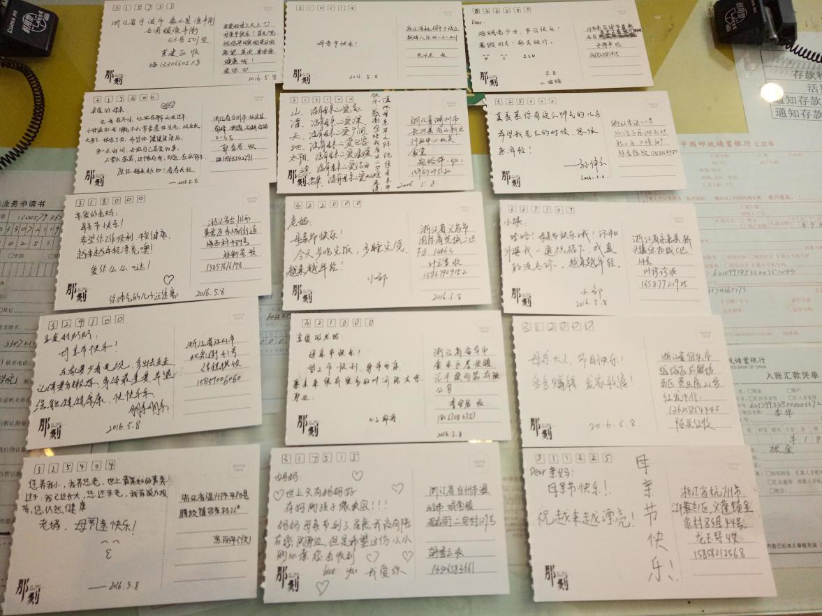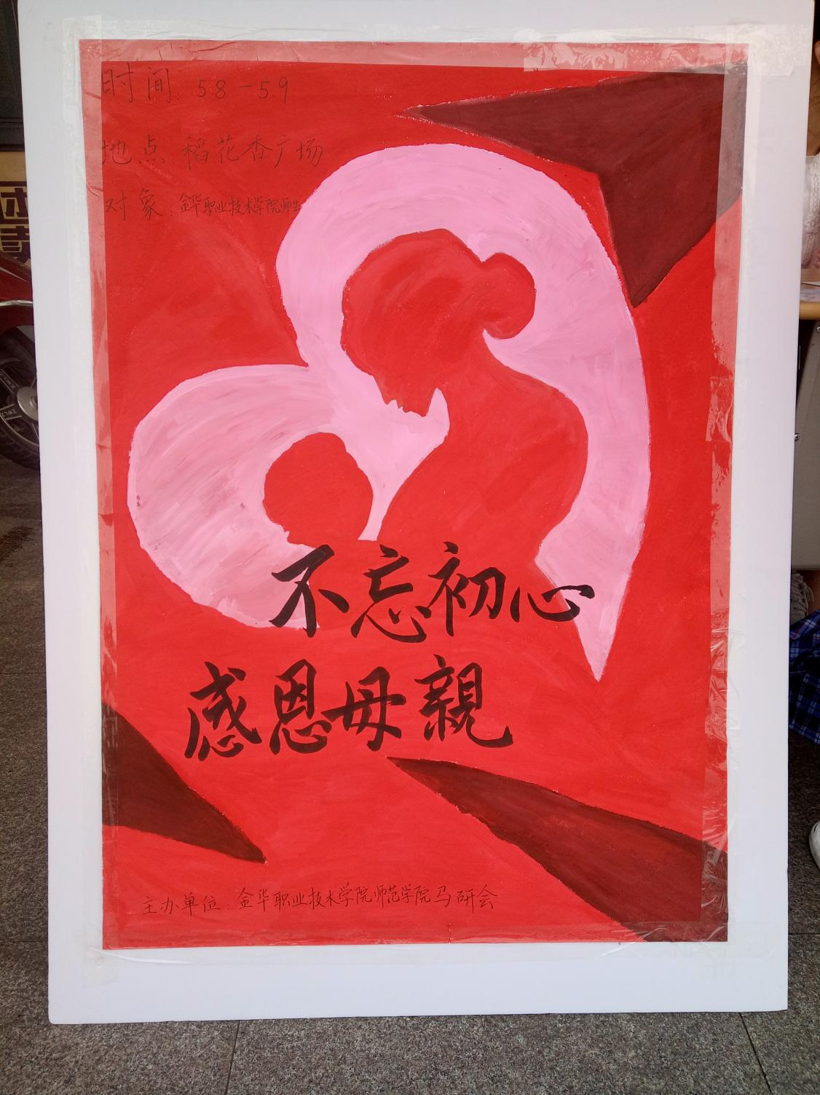

马研社负责人资料
职务 | 姓名 | 联系电话 | 班级
社长 | 戴诺 | 696196 | 小教151
副社 | 赵静宜 | 667127 | 小教151
副社 | 刘宝辉 | 671282 | 文秘161
团支书 | 王瑾琪 | 642880 | 小教152

